©ОО"ИНТЕРНЕТ-ЦЕНТР трагедии Дятловцев" , 2008г.
Текст беседы "ЦЕНТРа гражданского расследования трагедии Дятловцев" (НАВИГ, АЛАТАО), с бывшим врачом-гинекологом п\я Н-240 в 1959г. Тарановой Анной Петровной по делу Дятловцев 09 авг. 2008 г, г.Екатеринбург
Текст составлен по видеозаписи беседы.
Авторское право на звукозапись и данный текст имеют:
ЦЕНТР гражданского расследования трагедии Дятловцев, Таранова А.П.
Текст записан и отредактирован НАВИГ.
При цитировании ссылка обязательна.
Использование текста или видеозвукозаписи полностью без разрешения авторов запрещено.

ТАП: ....до 62 года..
НАВИГ: до 62 года?
ТАП: В 62 году Иосиф Давыдович уехал. Когда разоружение было мы все были аттестованные врачи
НАВИГ: Аттестованные, это значит военнообязанные?
ТАП: А мы все были военнообязанные до 50 лет, а потом сокращение было с нас погоны сняли и он уехал.
НАВИГ: В Свердловск?
ТАП: Да, с Свердловск и там работал до доктора медицинских наук, до профессора. К сожалению умер. Умница был...
НАВИГ: Да, это мы знаем В письме она (Примеч.ред: Солтер) писала об этом. А вот эта фотография какого года?
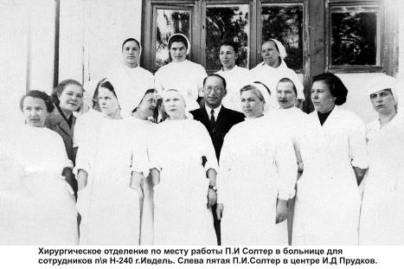
ТАП: Эта ? Это поликлиника
НАВИГ: Гражданская или? Вы работали в поликлиники, которая обслуживала зону?
ТАП: Наша поликлиника. После того как я окончила институт , меня направили, т.к. я хотела гинекологией заниматься, в женское подразделение, было такое Сама, не доезжая до Ивделя. И там был женский лагпункт и там был роддом и всех женщин свозили, осужденных девчонок. В каждой зоне были мужчины и женщины за колючей проволокой, но как то умудрялись встречаться. И в этом роддоме я работала, а потом через год меня перевели в центральную больницу для вольнонаемных, офицеров, и их семей, солдат, сотрудников системы МВД. У нас было 5 отделений, больница...
НАВИГ: А в зону вы ходили?
ТАП: Я ходила в зону первый год, когда работала...
НАВИГ: Это какой год?
ТАП: 49-50. А в 57 ездила в Ташкент на переучивание по специализации. До 1957 работала в мужской зоне
НАВИГ: А там морг был?
ТАП: Но это совсем другая колония, нежели в Ивделе.
НАВИГ: Т.е. не в Ивделе?
ТАП: Нет
НАВИГ: Там же было предприятие Н-240, какое-то?
ТАП: Раньше это был Ивдельлаг. Я приехала в Ивдельлаг, потом Н-240, потом УЩ, потом...
НАВИГ: Но нас интересует Н-240, поскольку в актах написано, что "в помещении Н-240..."
ТАП: В Зоне, конечно был морг, потому что там вскрывали. Ни одного вольнонаемного сотрудника в зону не впускали. У нас был свой морг на территории больницы, большая была территория, где корпуса были, столовая кухня хирургическое отделение, терапия.
НАВИГ: А вот в 1959 году когда Дятловцев привезли с перевала, что вы можете рассказать?
ТАП: Был слух что какие-то студенты ушли без разрешения, куда-то чего-то. Но это как сарафанное радио...
НАВИГ: Без разрешения?
ТАП: Ну говорили так
НАВИГ: У них была маршрутная книжка...
ТАП: Или они не зарегистрировались в Ивделе
НАВИГ: Да. В Ивделе они не проходили регистрацию, а что они там обязаны были проходить регистрацию?
ТАП: Но Ивдельчане были не в курсе что какая-то группа ушла куда то...
НАВИГ: Но они там встречались с военными. Они их хорошо приняли. Может быть это была воинская часть. У меня даже фотография есть. Юдин говорил...
ТАП: А кто такой Юдин?
НАВИГ: Юдин –это 10 студент. Он с ними же шел до 2-Северного. Он сказал, что их там знали, т.е. официальной регистрации не было.
ТАП: Ну вот, прошел слух, что значит какие-то студенты были из Свердловска, пропали. Потом
НАВИГ: Но это было в феврале?
ТАП: Это было зимой. Потом был такой слух, что после какого-то события, и что они были под толстым слоем снега
НАВИГ: 50 см.
ТАП: Но потом верхний слой заледенел
АЛАТАО: Покрылся корочкой?
ТАП: А потом... и у нас был яркий солнечный день, субботник был.
НАВИГ: Апрель май? Там было две находки: первые были в феврале найдены, вторая ? четверо, в ручье нашли 21-3 мая.
ТАП: Это о втором разе я говорю. .... Вся больница вышла на территорию и кто- то сказал, что там привезли в морг И мы несколько человек направили на разведку пошли узнать
НАВИГ: на машине?
ТАП: на чем привезли и когда –не знаю
НАВИГ: В морг не зоновской больницы?
ТАП: Нет. В нашу. Только за зоной.
НАВИГ: И говорили что это именно туристы?
ТАП: И говорили что этих студентов...
НАВИГ: Студентов, которые ушли в поход? И сколько их было человек, говорили?
ТАП: Нет. Я думаю, несколько человек ........Не вся группа, немного.
НАВИГ: А про первых что-нибудь слышали?
ТАП: Нет. Абсолютно. Был такой разговор, что в поисках принимают участие военные. Потому что был такой ныне покойный Сидоров, он принимал участие в поисках, зондировали и т.д. А в этот то день, наверное май был, было тепло, или конец апреля...
НАВИГ: 9 мая была проведена экспертиза, в актах стоит. Они проводили ее в Ивделе (акт).
ТАП: А может быть и 9 мая
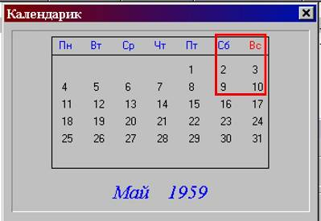
Примечание: 9 мая 1959 г. это суббота
ТАП: Вы помните , что в то время 9 мая так не отмечалось как в последние годы начали отмечать.
НАВИГ: Но привезли то их раньше, т.е. 9 была экспертиза.
ТАП: Нет, я то говорю про воскресный день, когда у нас был субботник
НАВИГ: Т.е. было воскресенье?
ТАП: Воскресенье. Мы все работали, с метлами. В течении месяца апреля не все зараз, а частями. Ну вскрытие, вскрытие, кто-то чего-то что (говорил). Привезли студентов. А кто вскрывает...там ходили какие-то люди, кто-то выходил в халатах. Мы то доктора несколько человек: ну пойдемте узнаем...но секретно.
НАВИГ: Подождите, что значит секретно? Вас что туда не пустили?
ТАП: Мы пытались...несколько человек пошли на разведку узнать, но нам сказали, что это судебно-медицинская экспертиза... я сама знаю, что никаких посторонних людей. Ну не надо, так мы и не обращали внимания. Продолжали работать. Но я знаю единственно, что вскрывал не Прудков. Это точно.
НАВИГ: Но она то тоже говорит (Примеч.ред: Солтер) что они не вскрывали. Она говорит что они обмывали, переодевали, они были почему-то грязные, потом ложили в гробы и отправляли на аэродром. Но она говорит что и вы были там...
ТАП: Нет. Она ошиблась.
НАВИГ: Нет но может я точно не помню...
Примечание: уточнение . О присутствии ТАП при этой процедуре указано не в письме Солтер, а в письме Солтер В.К. Юдину Ю
НАВИГ: А вы с ней не переписываетесь?
ТАП: Она мне писала...Но в праздник Виктора я поздравила. Звонила....
НАВИГ: (Читает текст письма Солтер ЮЮ) Кроме Прудкова Иосифа Давыдовича никто больше не обследовал, может быть без нас кого-то и звали, но при нас никого не было! Мертвых осматривали, переодевали в новую одежду, ложили в гробы, заколачивали и на самолетах увозили в Свердловск..."
ТАП: Вот именно вот эту партию последнюю? Зима или весна?
НАВИГ: Она не помнит сейчас уже...
НАВИГ: Дальше она пишет: "3 вопрос! Первых привезли 3х! 2 девочки и одного парня!!! Лица у них были как у мертвых. Я Вам по моему писала,
что в одной девочки волосы с одной стороны обгоревшие, на одной руке немножко обгорел рукав, и немножко на одной стопе захватило огнем, но а на этих двоих была одежда нормальная, только грязная, они же все ползли, но конечно и загрязнились. После этих нашли трех, только какого числа я не помню, а потом еще трех привезли."
ТАП: Если бы она участвовала в этих мероприятиях зимой, то слух конечно бы просочился, вот привезли первых и т.д. У меня память хорошая. Я помню амбарную книгу больницы. Мне сюда звонят : "Анна Петровна, вы помните больной такой-то..". Поэтому, если бы в феврале она участвовала там, было бы известно, что привезли первую группу...
НАВИГ: Может первых и не вскрывали, они были неповрежденные
ТАП: Не знаю
НАВИГ: Потому что у вторых были травмы
ТАП: Ну может быть. Потом говорили что были какие-то испытания или... почему они оказались не в палатке?
НАВИГ: Как там была обстановка в Ивделе? Военных прибавилось? Ничего не видели?
ТАП: Нет. Я работала всегда с утра и до позднего вечера... А В.И Прудкова что вам говорит?
НАВИГ: Она сказала что муж ей ничего особого и не рассказывал, часть вскрывали, а часть в Свердловске вскрывали
ТАП: Мы с ним несколько лет работали в одном отделении, он зав. Отделением.
НАВИГ: А после 59 года вы с ним работали? Он ничего не рассказывал?
ТАП: Нет. Мы с ним были с 52 по 62 год
НАВИГ: Там в Ивделе?
ТАП: Там в Ивделе. И одна ординаторская его стол- мой стол. Т.е. я ему ассистировал, он мне ассистировал на более сложных операциях. И были у нас очень хорошие отношения и если бы он что-то хотел сказать он бы сказал. Никаких попыток не было.
НАВИГ: Может ему вообще запретили?
ТАП: Кто его знает.
НАВИГ: Подписка о неразглашении и все.
ТАП: Не знаю. Может быть.
НАВИГ: А вот среди работников Н-240 кто в зоне работал?...Потому что, если вскрывали, то наверное в морге зоны.
ТАП: Нет, что вы?
НАВИГ: Но это так она говорит, что здесь только осматривали (Примеч.ред: Солтер)
ТАП: Но позвольте если так все связать: здесь раздели осмотрели и увезли в другой морг? Зачем?
НАВИГ: Вот и получается что было больше человек с перевала. Вот этот вопрос мы и пытаемся уточнить. Им привезли одну группу людей, а на вскрытие другую...Почему она говорит что одевали, хотя на экспертизе должны быть полностью (Примеч.ред: в исходном состоянии)
ТАП: Конечно. В одежде.
НАВИГ: Так в актах так и описано: труп такой-то одет в то-то
ТАП: Нет, но в документах должно быть все написано
НАВИГ: Да, в документах написано Н-240
ТАП: А кто занимался
НАВИГ: Возрожденный умер, Лаптев из Североуральска, Ганс- он вроде из Свердловска приезжал. А им ассистировал Коротаев Владимир Иванович. Он говорит "Я был санитаром". Морг был окружен военными и никого не пускали и т.д."
ТАП: Как он сейчас говорит. Это конечно не в зоне. В зону никого не пустят
НАВИГ: Но Коротаев то был прокурор (следователь) он имел право туда прийти.
ТАП: А это зимняя или летняя?
НАВИГ: Нет это которая в мае были найдены. У них были повреждения головы.
ТАП: Ну тогда это было в нашем морге. Если написано Н-240, то это необязательно морг зоны. В зоне свой морг и свой патологоанатом для заключенных.
НАВИГ: Там был патологоанатом ? Потому что Прудкова В.И говорит что там не было и они сами проводили вскрытие.
ТАП: Да, в Ивделе патологоанатома не было вообще. И как положено вскрывается человек, и все внутренности, кусочки, отправляются на гистологическую экспертизу. Это закон. В Свердловск. То же делалось и у нас, в нашем морге.
НАВИГ: А на химико-биологическую (Примеч.ред: экспертизу) отправлялись?
ТАП: Мы обычно отправляли на гистологию.
НАВИГ: Да, этот анализ есть
ТАП: Когда отправляется материал, то обязательно, кусочек печени там ,обязательно указывается, откуда взята проба.
НАВИГ: Нет, но если кожа-то откуда она взята? Дерма-это же кожа.
ТАП: Да, кожа. Там, где отличается этот участок от остальных. И все это пишется...
НАВИГ: Ну вот там было кровоизлияние в дерму
ТАП: А в каком участке ?
НАВИГ: Не указано.
ТАП: Обычно пишется. Участок кожи размер такой-то с такого-то участка (Примеч. ред: тела), с головы с руки...
НАВИГ: Тогда в каком-то другом документе есть. Когда сдавали пробу то там и написано.
ТАП: Обязательно
НАВИГ: А здесь по номерам только было
ТАП: А может быть так: препарат печени, номер 1. Т.е. они знают что №1 это печень...
НАВИГ: Нет про пече6нь там было написано, а вот кожа нет. И экспертизу проводил Ганс. А у вас Ганса не было ?
ТАП: Я впервые слышу.
НАВИГ: Никто его не знает. Кого бы я не спрашивал- Ганса не знают.
ТАП: Ну надо здесь узнавать (Примеч.ред: в Е-бурге). Из архивов. У вас есть какие-то документы?
НАВИГ: Есть дело в архиве, но его никому не дают. А вот кто в зоне то работал, есть у вас данные ?
ТАП: Шаронина...
НАВИГ: Шаронин умер
ТАП: Да
НАВИГ: Вот Пронозова, проживает в Ивделе ?
ТАП: Да она жива
НАВИГ: Но до нее нам не добраться, она далеко. Если бы ее телефон
ТАП: Телефон есть.
НАВИГ: Это отлично, но она может не в зоне работал, а также как у вас ?
ТАП: В зоне. Она была старшей медсестрой в хирургии. Может быть Н.Н. Шаронина еще что помнит?
НАВИГ: А где она живет?
ТАП: В Ивделе. Она еще работает.
НАВИГ: А где здесь Пронозова ?
ТАП: Вот я на нее показываю
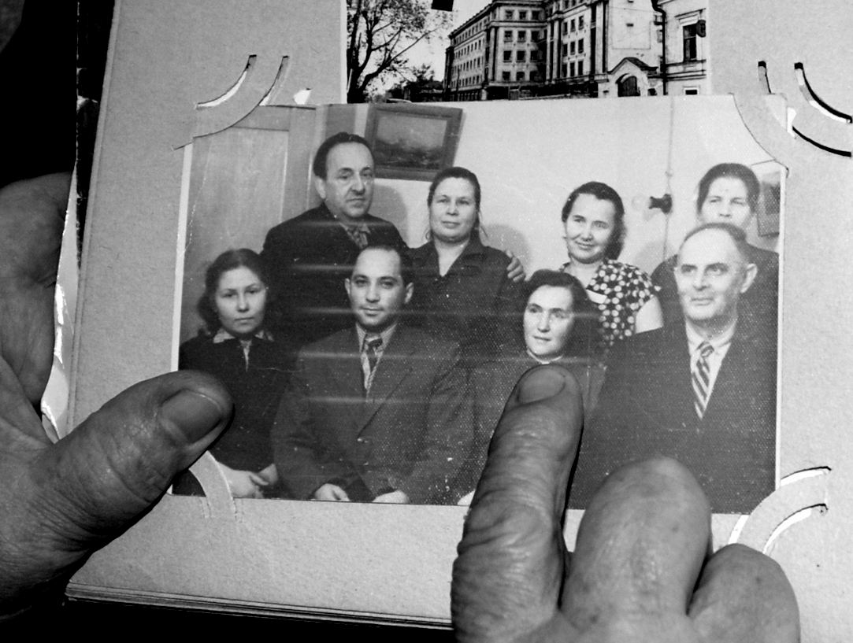
НАВИГ: Ну вот пока и все. Спасибо Вам, Анна Петровна, за ваш весьма интересный рассказ.
Конец беседы.

